附件3

转义二维码申请流程

**转义二维码出示及使用流程：**使用手机微信搜索个人采样信息小程序或扫描下方二维码



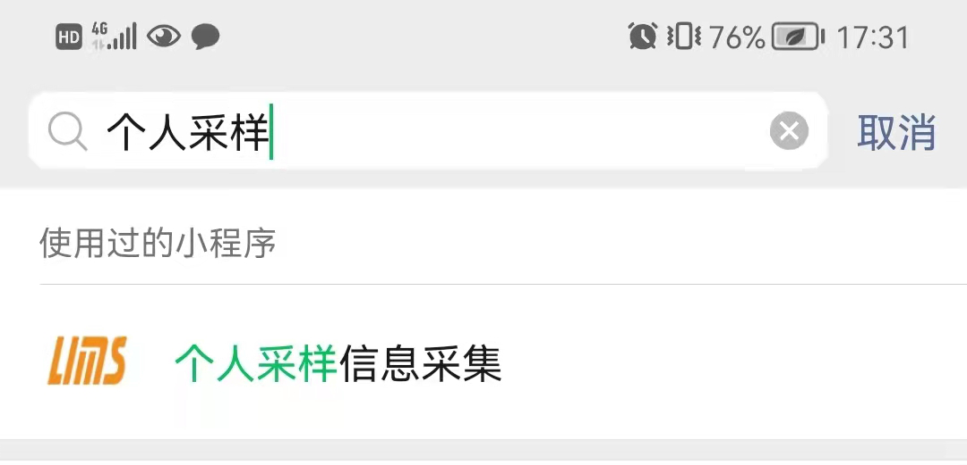

点击进入后勾选表示已阅读并同意《用户服务协议及隐私政策》，点击“点击进入全员核酸检测信息填写页”

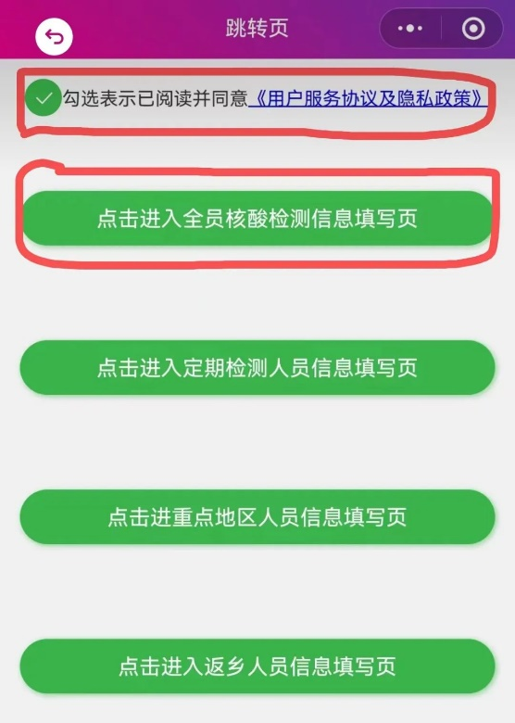

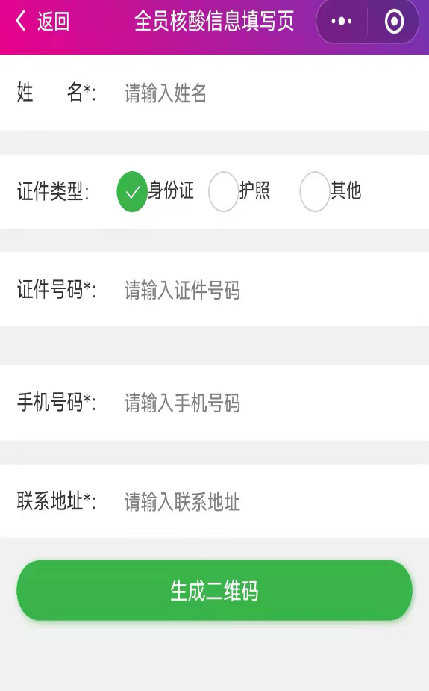 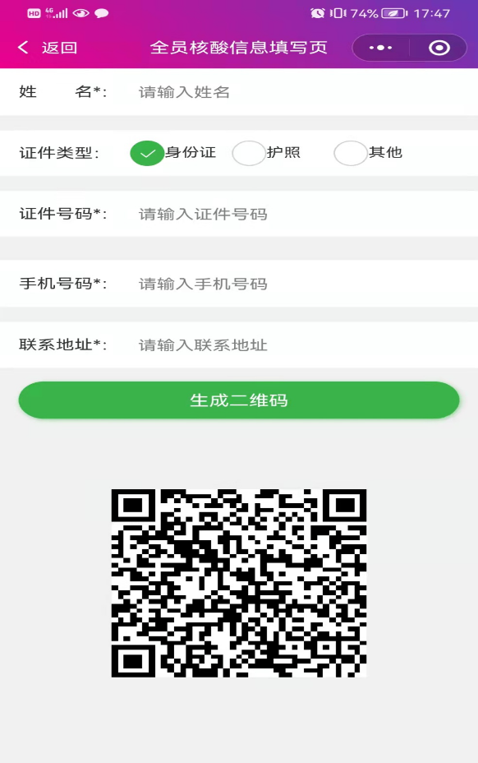

填写后生成转义二维码，请截图保存，入场做核酸检测时展示。